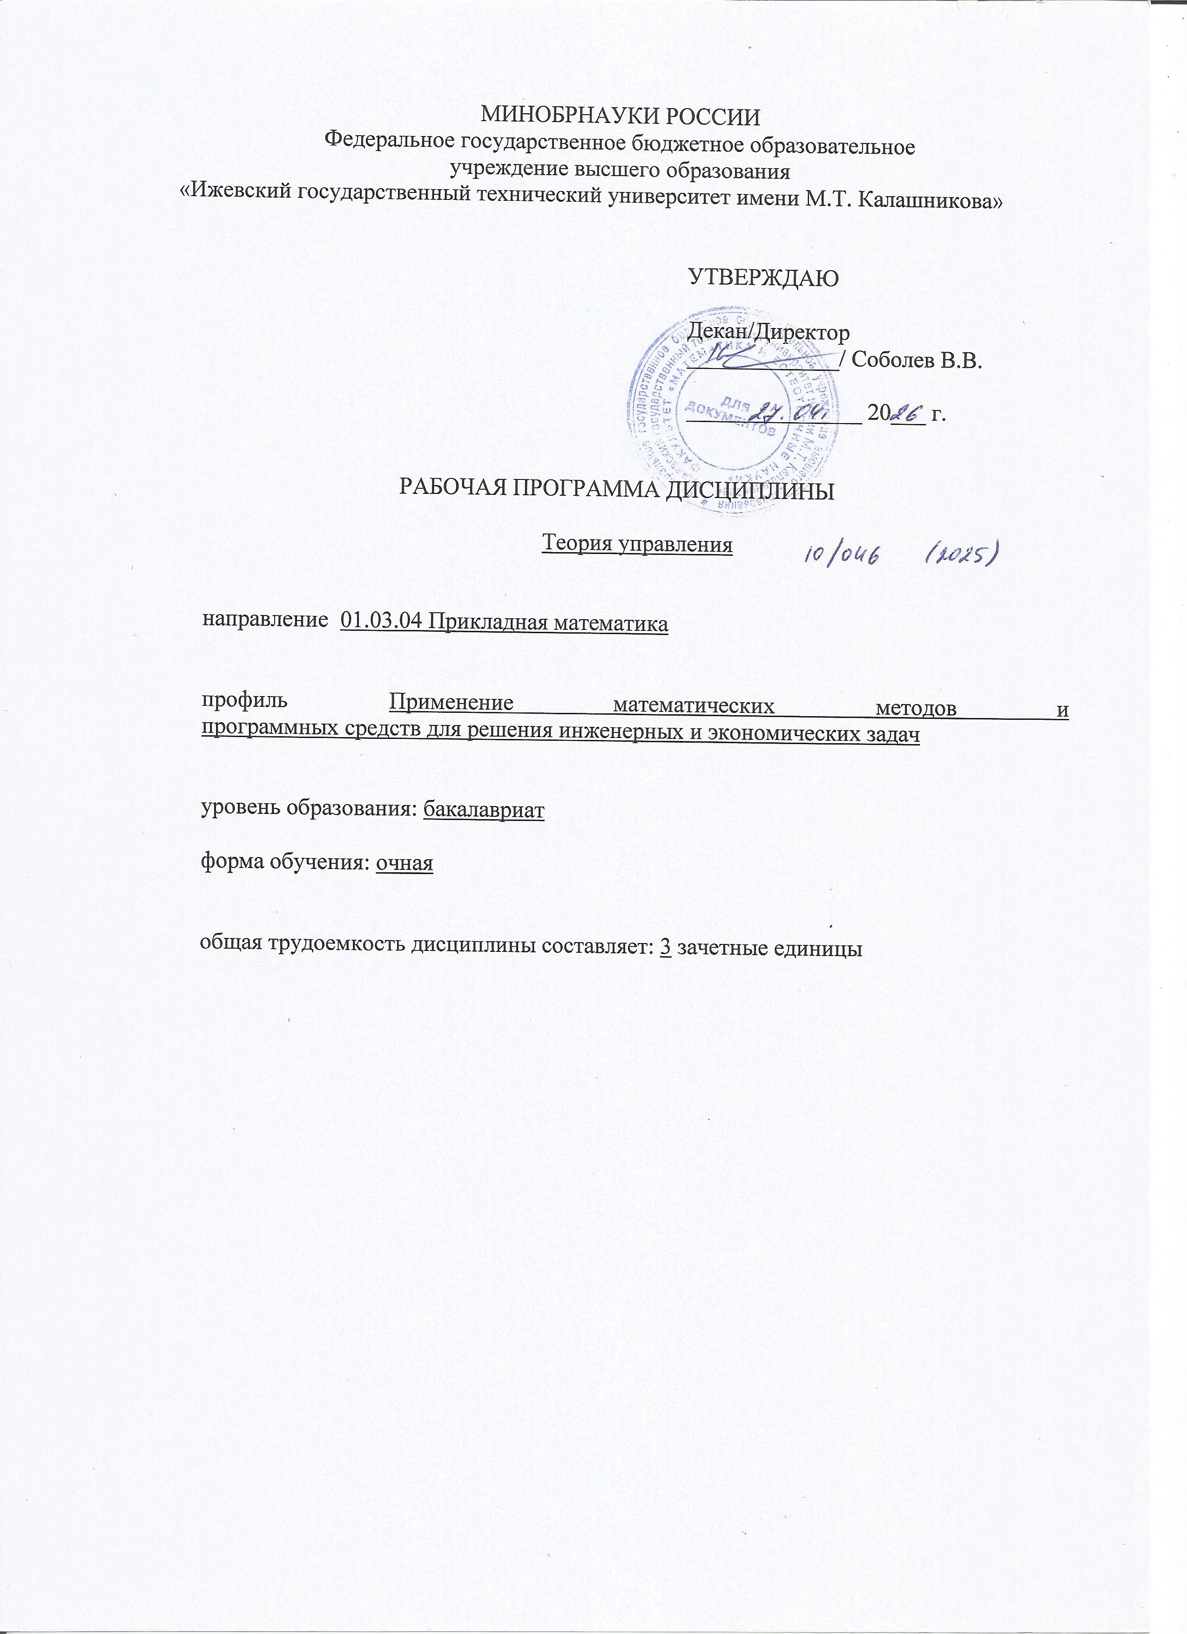
МИНОБРНАУКИ РОССИИ
Федеральное государственное бюджетное образовательное
учреждение высшего образования
«Ижевский государственный технический университет имени М.Т. Калашникова»

УТВЕРЖДАЮ

Декан/Директор
_____________/ Соболев В.В.

_______________ 20___ г.

РАБОЧАЯ ПРОГРАММА ДИСЦИПЛИНЫ

Теория управления

направление 01.03.04 Прикладная математика

профиль Применение математических методов и
программных средств для решения инженерных и экономических задач

уровень образования: бакалавриат

форма обучения: очная

общая трудоемкость дисциплины составляет: 3 зачетные единицы

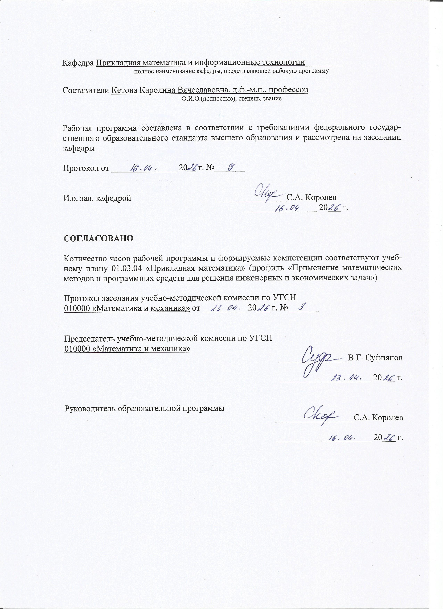
Кафедра Прикладная математика и информационные технологии_________
полное наименование кафедры, представляющей рабочую программу

Составители Кетова Каролина Вячеславовна, д.ф.-м.н., профессор
Ф.И.О.(полностью), степень, звание

Рабочая программа составлена в соответствии с требованиями федерального государственного образовательного стандарта высшего образования и рассмотрена на заседании кафедры

Протокол от _______________ 20__ г. №_______

И.о. зав. кафедрой ________________С.А. Королев
_________________ 20___ г.

СОГЛАСОВАНО

Количество часов рабочей программы и формируемые компетенции соответствуют учебному плану 01.03.04 «Прикладная математика» (профиль «Применение математических методов и программных средств для решения инженерных и экономических задач»)

Протокол заседания учебно-методической комиссии по УГСН
010000 «Математика и механика» от __________ 20___ г. №_______

Председатель учебно-методической комиссии по УГСН
010000 «Математика и механика»
________________В.Г. Суфиянов

_____________________ 20___ г.

Руководитель образовательной программы
__________________С.А. Королев

______________________ 20___ г.

Аннотация к дисциплине

Название дисциплины | Теория управления
Направление подготовки (специальность) | 01.03.04 Прикладная математика
Направленность (профиль/программа/специализация) | Применение математических методов и программных средств для решения инженерных и экономических задач
Место дисциплины | Часть, формируемая участниками образовательных отношений Блока 1. Дисциплины (модули).
Трудоемкость (з.е. / часы) | 3 з. е./108 часов
Цель изучения дисциплины | Ознакомление с многообразием систем автоматизированного управления и изучение современных методов теории управления.
Компетенции, формируемые в результате освоения дисциплины | ПК-4. Способен принимать научно-обоснованные решения на основе математического моделирования и методов системного анализа.  ПК-5. Способен самостоятельно изучать новые разделы фундаментальных и прикладных наук.
Содержание дисциплины (основные разделы и темы) | Системы управления. Оптимизация систем управления. Принцип максимума Понтрягина. Примеры задач оптимального управления экономическими системами. Метод динамического программирования (метод Беллмана). Решение задач оптимального управления с помощью достаточных условий оптимальности.
Форма промежуточной аттестации | Экзамен

- Цели и задачи дисциплины:
Целью освоения дисциплины является ознакомление с многообразием систем автоматизированного управления и изучение современных методов теории управления.
Задачей дисциплины является изучение общих принципов построения оптимизационных моделей прикладных задач управления и методов их решения.

- Планируемые результаты обучения
В результате освоения дисциплины у студента должны быть сформированы
Знания, приобретаемые в ходе освоения дисциплины
№ п/п | Знания
1 | основные положения систем управления
2 | методы оптимизации систем управления

Умения, приобретаемые в ходе освоения дисциплины
№ п/п | Умения
1 | применять метод оптимизации систем управления к решению конкретных задач

Навыки, приобретаемые в ходе освоения дисциплины
№ п/п | Навыки
1 | способность выбирать конкретные методы решения задач оптимизации систем управления для решения прикладных задач

Компетенции, приобретаемые в ходе освоения дисциплины
Компетенции | Индикаторы | Знания | Умения | Навыки
ПК-4. Способен принимать научно-обоснованные решения на основе математического моделирования и методов системного анализа. | ПК-4.1. Знать: основы математического моделирования, системного анализа и теории принятия решений | 1,2 | - | -
 | ПК-4.2. Уметь: применять методы математического моделирования и системного анализа в области профессиональной деятельности | - | 1 | -
 | ПК-4.3. Владеть: навыками принятия научно-обоснованных решений на основе математического моделирования и методов системного анализа в области профессиональной деятельности | - | - | 1
ПК-5. Способен самостоятельно изучать новые разделы фундаментальных и прикладных наук. | ПК-5.1. Знать: фундаментальные основы и прикладные аспекты построения математических моделей технических и социально-экономических систем. | 1,2 | - | -
 | ПК-5.2. Уметь: самостоятельно разрабатывать математические модели технических и социально-экономических систем. | - | 1 | -
 | ПК-5.3. Владеть: навыками самостоятельного изучения новых разделов фундаментальных и прикладных наук. | - | - | 1

- Место дисциплины в структуре ООП
Дисциплина относится к части, формируемой участниками образовательных отношений Блока 1 «Дисциплины (модули)» ООП.
Дисциплина изучается на 4 курсе в 8 семестре.
Изучение дисциплины базируется на знаниях, умениях и навыках, полученных при освоении дисциплин (модулей): Математический анализ, Дифференциальные уравнения, Методы оптимизации, Математическое моделирование, Экономико-математические методы, Основы системного анализа, Теория размещения производства, Эконометрика, Прикладная логистика, Математические модели микро- и макроэкономики.

- Структура и содержание дисциплины
  - Структура дисциплин

№ п/п | Раздел дисциплины. Форма промежуточной аттестации  (по семестрам) | Всего часов на раздел | Семестр | Распределение трудоемкости раздела (в часах) по видам учебной работы |  |  |  |  | Содержание  самостоятельной работы
 |  |  |  | контактная |  |  |  | СРС
 |  |  |  | лек | пр | лаб | КЧА
1 | 2 | 3 | 4 | 5 | 6 | 7 | 8 | 10 | 11
1 | Системы управления | 12 | 8 | 4 | 2 | - |  | 6 | Изучение теоретического материала [1],  c.15-31.
2 | Оптимизация систем управления | 12 | 8 | 4 | 2 | - |  | 6 | Изучение теоретического материала [1],  c.32-45; подготовка к защите практической работы
3 | Принцип максимума Понтрягина | 12 | 8 | 4 | 2 | - |  | 6 | Подготовка к контрольному тестированию; подготовка к защите практической работы
4 | Примеры задач оптимального управления экономическими системами | 12 | 8 | 4 | 2 | - |  | 6 | Изучение теоретического материала [1],  c.46-60.
5 | Метод динамического программирования (метод Беллмана) | 12 | 8 | 4 | 2 | - |  | 6 | Подготовка к контрольному тестированию; подготовка к защите практической работы
6 | Решение задач оптимального управления с помощью достаточных условий оптимальности | 12 | 8 | 4 | 2 | - |  | 66 | Подготовка к контрольному тестированию; подготовка к защите практической работы
7 | Экзамен | 36 | 8 | – | – | – | 0,4 | 35,6 | Зачет выставляется по совокупности результатов текущего контроля успеваемости
 | Итого: | 108 |  | 24 | 12 | - | 0,4 | 71,6

  - Содержание разделов курса и формируемых в них компетенций
№  п/п | Раздел  дисциплины | Коды компетенции и индикаторов | Знания | Умения | Навыки | Форма  контроля
1 | Системы управления  - Моделирование экономических систем управления.  - Математическая модель управляемых систем. Допустимые управления.  - Линейные системы. Формула Коши | ПК-4.1,  ПК-4.2,  ПК-4.3,  ПК-5.1,  ПК-5.2,  ПК-5.3. | 1,2 | 1 | 1 | Текущий контроль выполнения тестовых заданий; защита практической работы
2 | Оптимизация систем управления  - Задача оптимизации функционала. Задача минимизации функционала.  - Постановка задачи оптимального управления.  - Дискретные задачи оптимального управления | ПК-4.1,  ПК-4.2,  ПК-4.3,  ПК-5.1,  ПК-5.2,  ПК-5.3. | 1,2 | 1 | 1 | Текущий контроль выполнения тестовых заданий; защита практической работы
3 | Принцип максимума Понтрягина  - Доказательство принципа максимума для простейшей задачи терминального управления.  - Принцип максимума для нелинейных систем. Условия трансверсальности при различных режимах на концах оптимальной траектории.  - Задача с квадратичным функционалом.  - Принцип максимума для дискретных задач. | ПК-4.1,  ПК-4.2,  ПК-4.3,  ПК-5.1,  ПК-5.2,  ПК-5.3. | 1,2 | 1 | 1 | Текущий контроль выполнения тестовых заданий; защита практической работы
4 | Примеры задач оптимального управления экономическими системами  - Однопродуктовая модель оптимального развития экономики.  - Оптимальное распределение капитальных вложений.  - Примеры решения задач оптимального управления с помощью принципа максимума | ПК-4.1,  ПК-4.2,  ПК-4.3,  ПК-5.1,  ПК-5.2,  ПК-5.3. | 1,2 | 1 | 1 | Текущий контроль выполнения тестовых заданий; защита практической работы
5 | Метод динамического программирования (метод Беллмана)  - Динамическое программирование для линейной системы с квадратичным функционалом.  - Метод динамического программирования для нелинейных систем.  - Схема Беллмана для дискретных задач.  - Примеры решения задач с помощью метода Беллмана. | ПК-4.1,  ПК-4.2,  ПК-4.3,  ПК-5.1,  ПК-5.2,  ПК-5.3. | 1,2 | 1 | 1 | Текущий контроль выполнения тестовых заданий; защита практической работы
6 | Решение задач оптимального управления с помощью достаточных условий оптимальности  - Достаточные условия оптимальности.  - Решение задачи, линейной по управлению.  - Задача оптимального развития экономики. | ПК-4.1,  ПК-4.2,  ПК-4.3,  ПК-5.1,  ПК-5.2,  ПК-5.3. | 1,2 | 1 | 1 | Текущий контроль выполнения тестовых заданий; защита практической работы

  - Наименование тем лекций, их содержание и объем в часах
№ п/п | № раздела дисциплины | Наименование лекций | Трудоем-кость (час)
1 | 1 | Моделирование экономических систем управления. Математическая модель управляемых систем. Допустимые управления. Линейные системы. Формула Коши | 4
2 | 2 | Задача оптимизации функционала. Задача минимизации функционала. Постановка задачи оптимального управления. Дискретные задачи оптимального управления | 4
3 | 3 | Доказательство принципа максимума для простейшей задачи терминального управления. Принцип максимума для нелинейных систем. Условия трансверсальности при различных режимах на концах оптимальной траектории. Задача с квадратичным функционалом. Принцип максимума для дискретных задач. | 4
4 | 4 | Однопродуктовая модель оптимального развития экономики. Оптимальное распределение капитальных вложений. Примеры решения задач оптимального управления с помощью принципа максимума | 4
5 | 5 | Динамическое программирование для линейной системы с квадратичным функционалом. Метод динамического программирования для нелинейных систем. Схема Беллмана для дискретных задач. Примеры решения задач с помощью метода Беллмана. | 4
6 | 6 | Достаточные условия оптимальности. Решение задачи, линейной по управлению. Задача оптимального развития экономики. | 4
 | Всего |  | 24

  - Наименование тем практических занятий, их содержание и объем в часах
№ п/п | № раздела дисциплины | Наименование практических работ | Трудоем-кость (час)
1 | 1 | Допустимые управления. Линейные системы. Формула Коши. | 2
2 | 2 | Оптимизация систем управления | 2
3 | 3 | Решение задач оптимального управления экономическими системами с использованием принципа максимуму Понтрягина | 2
4 | 4 | Решение задач оптимального управления экономическими системами | 2
5 | 5 | Решение задач оптимального управления экономическими системами методом динамического программирования (методом Беллмана) | 2
6 | 6 | Решение задач оптимального управления с помощью достаточных условий оптимальности | 2
 | Всего |  | 12

  - Наименование тем лабораторных работ, их содержание и объем в часах
Лабораторных работ учебным планом не предусмотрено.

- Оценочные материалы для текущего контроля успеваемости и промежуточной аттестации по дисциплине
Для контроля результатов освоения дисциплины проводятся:
– проверка самостоятельных работ;
– экзамен.
Примечание: оценочные материалы (вопросы к проведению практических занятий, задания для самостоятельной работы и др.) приведены в приложении к рабочей программе дисциплины.
Промежуточная аттестация по итогам освоения дисциплины – экзамен.

- Учебно-методическое и информационное обеспечение дисциплины:
а) основная литература:
1. Коробко В.И. Теория управления [Электронный ресурс]: учебное пособие/ Коробко В.И.— Электрон. текстовые данные.— М.: ЮНИТИ-ДАНА, 2018.— 383 c. Режим доступа: http://www.iprbookshop.ru/15476.
2. Батурин В.К. Общая теория управления [Электронный ресурс]: учебное пособие/ Батурин В.К.— Электрон. текстовые данные.— М.: ЮНИТИ-ДАНА, 2018.— 487 c. Режим доступа: http://www.iprbookshop.ru/8104.

б) дополнительная литература:
3. Васильев Ф.П. Методы оптимизации часть 1. – М.: МЦНМО, 2019. – 620 с. (10 шт.).
4. Васильев Ф.П. Методы оптимизации часть 2. – М.: МЦНМО, 2019. – 432 с. (10 шт.).
5. Методы оптимизации и теории управления [Электронный ресурс]: методические указания к самостоятельной работе по дисциплинам «Методы оптимизации», «Математические методы теории управления»/ — Электрон. текстовые данные.— Липецк: Липецкий государственный технический университет, ЭБС АСВ, 2018.— 18 c. Режим доступа: http://www.iprbookshop.ru/22891.
6. Бурков В.Н. Введение в теорию управления организационными системами [Электронный ресурс]: учебник/ Бурков В.Н., Коргин Н.А., Новиков Д.А.— Электрон. текстовые данные.— М.: Либроком, 2019.— 265 c. Режим доступа: http://www.iprbookshop.ru/8495.
7. Машунин Ю.К. Теория управления. Математический аппарат управления в экономике [Электронный ресурс]: учебное пособие/ Машунин Ю.К.— Электрон. текстовые данные.— М.: Логос, 2019.— 448 c. Режим доступа: http://www.iprbookshop.ru/16954.
8. Зубов В. И. Лекции по теории управления. – СПб.: Лань, – 496 с. 2019. 10 шт.
9. Лесин В.В., Лисовец Ю.П. Основы методов оптимизации. М.: Лань, 2018. – 352 с. 12 шт.

г) перечень ресурсов информационно-коммуникационной сети Интернет:
- Электронно-библиотечная система IPRbooks http://istu.ru/material/elektronno-bibliotechnaya-sistema-iprbooks.
- Электронный каталог научной библиотеки ИжГТУ имени М.Т. Калашникова Web ИРБИС http://94.181.117.43/cgi-bin/irbis64r_12/cgiirbis_64.exe?LNG=&C21COM=F&I21DBN=IBIS&P21DBN=IBIS.
- Национальная электронная библиотека – http://нэб.рф.
- Мировая цифровая библиотека – http://www.wdl.org/ru/.
- Международный индекс научного цитирования Web of Science – http://webofscience.com.
- Научная электронная библиотека eLIBRARY.RU – https://elibrary.ru/defaultx.asp.
- Справочно-правовая система КонсультантПлюс http://www.consultant.ru/.

д) лицензионное и свободно распространяемое программное обеспечение:
- Microsoft Office Standard 2007.
- Doctor Web Enterprise Suite.
- OC MS Windows 7/10.

- Материально-техническое обеспечение дисциплины:
- Лекционные занятия.
Учебные аудитории для лекционных занятий укомплектованы мебелью и техническими средствами обучения, служащими для представления учебной информации большой аудитории (наборы демонстрационного оборудования (проектор, экран, компьютер/ноутбук), учебно-наглядные пособия, тематические иллюстрации).
- Практические занятия.
Учебные аудитории для практических занятий укомплектованы специализированной мебелью и техническими средствами обучения (проектор, экран, компьютер/ноутбук).
- Лабораторные работы.
Не предусмотрены
- Самостоятельная работа.
Помещения для самостоятельной работы оснащены компьютерной техникой с возможностью подключения к сети «Интернет» и доступом к электронной информационно-образовательной среде ИжГТУ имени М.Т. Калашникова:
- научная библиотека ИжГТУ имени М.Т. Калашникова (ауд. 201 корпус № 1, адрес: 426069, Удмуртская Республика, г. Ижевск, ул. Студенческая, д.7);
- помещения для самостоятельной работы обучающихся (указать ауд. 309, корпус №6, адрес: 426069, Удмуртская Республика, г. Ижевск, ул. Студенческая, д.48).

При необходимости рабочая программа дисциплины (модуля) может быть адаптирована для обеспечения образовательного процесса инвалидов и лиц с ограниченными возможностями здоровья, в том числе для обучения с применением дистанционных образовательных технологий. Для этого требуется заявление студента (его законного представителя) и заключение психолого-медико-педагогической комиссии (ПМПК).

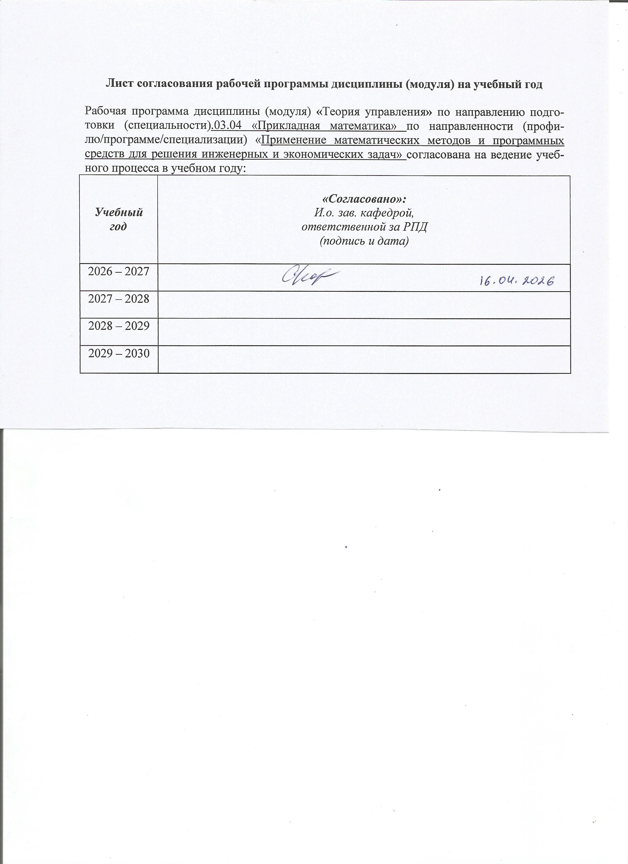
Лист согласования рабочей программы дисциплины (модуля) на учебный год
Рабочая программа дисциплины (модуля) «Теория управления» по направлению подготовки (специальности).03.04 «Прикладная математика» по направленности (профилю/программе/специализации) «Применение математических методов и программных средств для решения инженерных и экономических задач» согласована на ведение учебного процесса в учебном году:
Учебный  год | «Согласовано»:  И.о. зав. кафедрой,  ответственной за РПД  (подпись и дата)
2026 – 2027
2027 – 2028
2028 – 2029
2029 – 2030
УТВЕРЖДАЮ

Декан/Директор
_____________/Фамилия И.О.

_______________ 20___ г.

Дополнения и изменения к рабочей программе дисциплины (модуля)

«Наименование дисциплины»

по направлению подготовки (специальности) (указывается код и наименование направления подготовки (специальности) по направленности (профилю/программе/специализации) (указывается наименование направленности (профиля/программы/специализации)
на 20__/20__ учебный год

В рабочую программу вносятся следующие изменения:
- ……………………..........................................
- ………………………….................................

Дополнения и изменения рассмотрены и одобрены на заседании кафедры «____» ___________ 20___ г., протокол № ____. (заполняется кафедрой, реализующей данную дисциплину)

И.о. зав. кафедрой ________________И.О. Фамилия
_________________ 20___ г.

Заведующий выпускающей кафедрой ________________И.О. Фамилия
_________________ 20___ г.

Руководитель образовательной программы
________________И.О. Фамилия
_________________ 20___ г.

Приложение к рабочей программе дисциплины (модуля)

МИНОБРНАУКИ РОССИИ
Федеральное государственное бюджетное образовательное
учреждение высшего образования
«Ижевский государственный технический университет имени М.Т. Калашникова»

Оценочные средства
по дисциплине
Теория управления
наименование – полностью

направление (специальность) 01.03.04 Прикладная математика
код, наименование – полностью

направленность (профиль/
программа/специализация) Применение математических методов и
программных средств для решения инженерных и экономических задач
наименование – полностью

уровень образования: бакалавриат

форма обучения: очная

общая трудоемкость дисциплины составляет: 3 зачетных единицы
- Оценочные средства
Оценивание формирования компетенций производится на основе результатов обучения, приведенных в п. 2 рабочей программы и ФОС. Связь разделов компетенций, индикаторов и форм контроля (текущего и промежуточного) указаны в таблице 4.2 рабочей программы дисциплины.
Оценочные средства соотнесены с результатами обучения по дисциплине и индикаторами достижения компетенций, представлены ниже.

№  п/п | Коды компетенции и индикаторов | Результат обучения  (знания, умения и навыки) | Формы текущего и промежуточного контроля
1 | ПК-4.1. Знать: основы математического моделирования, системного анализа и теории принятия решений. | З1: Знание основных положений систем управления.  З2: Знание методов оптимизации систем управления. | Текущий контроль выполнения тестовых заданий; защита практических работ; экзамен
2 | ПК-4.2. Уметь: применять методы математического моделирования и системного анализа в области профессиональной деятельности. | У1: Умение применять метод оптимизации систем управления к решению конкретных задач. | Текущий контроль выполнения тестовых заданий; защита практических работ; экзамен
3 | ПК-4.3. Владеть: навыками принятия научно-обоснованных решений на основе математического моделирования и методов системного анализа в области профессиональной деятельности. | Н1: Владение способностью выбирать конкретные методы решения задач оптимизации систем управления для решения прикладных задач. | Текущий контроль выполнения тестовых заданий; защита практических работ; экзамен
4 | ПК-5.1. Знать: фундаментальные основы и прикладные аспекты построения математических моделей технических и социально-экономических систем. | З1: Знание основных положений систем управления.  З2: Знание методов оптимизации систем управления. | Текущий контроль выполнения тестовых заданий; защита практических работ; экзамен
5 | ПК-5.2. Уметь: самостоятельно разрабатывать математические модели технических и социально-экономических систем. | У1: Умение применять метод оптимизации систем управления к решению конкретных задач. | Текущий контроль выполнения тестовых заданий; защита практических работ; экзамен
6 | ПК-5.3. Владеть: навыками самостоятельного изучения новых разделов фундаментальных и прикладных наук. | Н1: Владение способностью выбирать конкретные методы решения задач оптимизации систем управления для решения прикладных задач. | Текущий контроль выполнения тестовых заданий; защита практических работ; экзамен

Типовые задания для оценивания формирования компетенций

Наименование: экзамен.
Представление в ФОС:
Перечень вопросов для проведения экзамена:
- Моделирование экономических систем управления.
- Математическая модель управляемых систем.
- Допустимые управления.
- Линейные системы. Формула Коши
- Задача оптимизации функционала.
- Задача минимизации функционала.
- Постановка задачи оптимального управления.
- Дискретные задачи оптимального управления
- Доказательство принципа максимума для простейшей задачи терминального управления.
- Принцип максимума для нелинейных систем.
- Условия трансверсальности при различных режимах на концах оптимальной траектории.
- Задача с квадратичным функционалом.
- Принцип максимума для дискретных задач.
- Однопродуктовая модель оптимального развития экономики.
- Оптимальное распределение капитальных вложений.
- Примеры решения задач оптимального управления с помощью принципа максимума
- Динамическое программирование для линейной системы с квадратичным функционалом.
- Метод динамического программирования для нелинейных систем.
- Схема Беллмана для дискретных задач.
- Примеры решения задач с помощью метода Беллмана.
- Достаточные условия оптимальности.
- Решение задачи, линейной по управлению.
- Задача оптимального развития экономики.

Критерии оценки:
Приведены в разделе 2.

Наименование: защита практических работ
Представление в ФОС: тестовые задания
Варианты заданий:
Задания и требования к выполнению представлены в методических указаниях по дисциплине:
Касаткина Е.В., Кетова К.В., Сабурова Е.А. Лабораторные работы по курсу “Математические методы теории управления” (учебно-методическое пособие). Ижевск: Электронное издание каф. ММПТ ФГБОУ ВПО «ИжГТУ имени М.Т. Калашникова», 2014. – 83 с. Режим доступа: http://e-learning.istu.ru/pluginfile.php/ 1/local_cabinet/ publication_files/2178/MMTU.pdf
Вопросы к проведению защиты практических работ:
- Принцип максимума для дискретных задач.
- Однопродуктовая модель оптимального развития экономики.
- Оптимальное распределение капитальных вложений.
- Примеры решения задач оптимального управления с помощью принципа максимума
- Динамическое программирование для линейной системы с квадратичным функционалом.
- Метод динамического программирования для нелинейных систем.
- Схема Беллмана для дискретных задач.
- Примеры решения задач с помощью метода Беллмана.
- Достаточные условия оптимальности.
- Решение задачи, линейной по управлению.
Критерии оценки:
Приведены в разделе 2.

Наименование: итоговый тест
Представление в ФОС: примерный вариант итогового теста

ПК-4. Способен принимать научно-обоснованные решения на основе математического моделирования и методов системного анализа
ПК-5. Способен самостоятельно изучать новые разделы фундаментальных и прикладных наук.
Компетенция ПК-4.

1. Интегральный критерий задачи оптимального управления имеет вид:
А)
В)
С)
2. Функционал , заданный на выпуклом множестве, называется выпуклым, если и выполняется соотношение:
А)
B)
C)
3. Пусть валовый объем продукции, коэффициент производственных материальных затрат, коэффициент прироста основных производственных фондов, непроизводственное потребление. Тогда однопродуктовая модель оптимального развития экономики имеет вид:
А)
В)
С)
4. Пусть область управления, вектор фазовых переменных, заданная непрерывно-дифференцируемая функция переменных. Под простейшей задачей терминального управления понимают задачу вида:
А)
В)
С)
5. Пусть вектор вектор фазовых переменных, вектор двойственных переменных, функция Гамильтона. Условия трансверсальности в Теореме Принцип максимума Понтрягина имеют вид:
A) .
B) .
C) .
Ключи теста:
Вопрос | 1 | 2 | 3 | 4 | 5
Ответ | A | A | С | B | B

Компетенция ПК-5.

- Вектор вектор фазовых переменных, вектор двойственных переменных, вектор управлений, область допустимого управления, функция Гамильтона. Условия максимума в Теореме Принцип максимума Понтрягина имеют вид:

А)
B)
C)
2. Производственная функция в задачах оптимального управления экономической динамикой является функцией, зависящей от:
А) переменных управления, которые есть доли вложений обобщенного продукта в факторы производства;
В) фазовых переменных, которые есть факторы производства;
С) от потребления в экономической системе.

3. Вектор вектор фазовых переменных, вектор управлений. Какая динамическая система из представленных является автономной?
А)
В)
С)
4. вектор фазовых переменных, вектор управлений. Какая из представленных систем не является линейной по управлению?
А) ,
В) ,
С)
5. Терминальный критерий задачи оптимального управления имеет вид:
А)
В)
С)
Ключи теста:
Вопрос | 1 | 2 | 3 | 4 | 5
Ответ | C | B | A | С | В

Критерии оценки:
Приведены в разделе 2.

- Критерии и шкалы оценивания
Результат обучения по дисциплине считается достигнутым при успешном прохождении обучающимся всех контрольных мероприятий, относящихся к данному результату обучения.
При оценивании результатов обучения по дисциплине в ходе текущего контроля успеваемости используются следующие критерии. Минимальное количество баллов выставляется обучающемуся при выполнении всех показателей, допускаются несущественные неточности в изложении и оформлении материала.
Наименование, обозначение | Показатели выставления минимального количества баллов
Практическая работа | Задания выполнены более чем наполовину. Присутствуют серьёзные ошибки. Продемонстрирован удовлетворительный уровень владения материалом.  Проявлены низкие способности применять знания и умения к выполнению конкретных заданий.  На защите практической работы даны правильные ответы не менее чем на 50% заданных вопросов

Промежуточная аттестация по дисциплине проводится в форме экзамена.
Итоговая оценка по дисциплине может быть выставлена на основе результатов текущего контроля с использованием следующей шкалы:
Оценка | Набрано баллов
«отлично» | 90-100
«хорошо» | 75-89
«удовлетворительно» | 60-74
«неудовлетворительно» | 0-60
Если сумма набранных баллов менее 45 – обучающийся не допускается до промежуточной аттестации.
Если сумма баллов составляет от 45 до 100 баллов, обучающийся допускается до экзамена.

Билет к зачету включает 2 теоретических вопроса и 1 задачу.
Промежуточная аттестация проводится в письменной форме.
Время на подготовку: 60 минут.
Пример билета:

ФГБОУ ВО «ИЖЕВСКИЙ ГОСУДАРСТВЕННЫЙ ТЕХНИЧЕСКИЙ УНИВЕРСИТЕТ ИМЕНИ М.Т. КАЛАШНИКОВА»
БИЛЕТ № 1
по дисциплине «Теория управления»
для направления 01.03.04 «Прикладная математика»
- Линейные системы. Формула Коши.
- Принцип максимума для дискретных задач.
- Задача:
Найти зависимость оптимального управления от сопряженной переменной в задаче оптимального управления
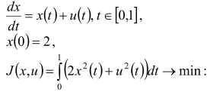

Билет рассмотрен на заседании кафедры “Прикладная математика и информационные технологии” 14.04.2021 г.

Оценка | Критерии оценки
«отлично» | Обучающийся показал всестороннее, систематическое и глубокое знание учебного материала, предусмотренного программой, умение уверенно применять на их практике при решении задач (выполнении заданий), способность полно, правильно и аргументировано отвечать на вопросы и делать необходимые выводы. Свободно использует основную литературу и знаком с дополнительной литературой, рекомендованной программой.
«хорошо» | Обучающийся показал полное знание теоретического материала, владение основной литературой, рекомендованной в программе, умение самостоятельно решать задачи (выполнять задания), способность аргументировано отвечать на вопросы и делать необходимые выводы, допускает единичные ошибки, исправляемые после замечания преподавателя. Способен к самостоятельному пополнению и обновлению знаний в ходе дальнейшей учебной работы и профессиональной деятельности
«удовлетворительно» | Обучающийся демонстрирует неполное или фрагментарное знание основного учебного материала, допускает существенные ошибки в его изложении, испытывает затруднения и допускает ошибки при выполнении заданий (решении задач), выполняет задание при подсказке преподавателя, затрудняется в формулировке выводов. Владеет знанием основных разделов, необходимых для дальнейшего обучения, знаком с основной и дополнительной литературой, рекомендованной программой
«неудовлетворительно» | Обучающийся при ответе демонстрирует существенные пробелы в знаниях основного учебного материала, допускает грубые ошибки в формулировании основных понятий и при решении типовых задач (при выполнении типовых заданий), не способен ответить на наводящие вопросы преподавателя. Оценка ставится обучающимся, которые не могут продолжить обучение или приступить к профессиональной деятельности по окончании образовательного учреждения без дополнительных занятий по рассматриваемой дисциплине

